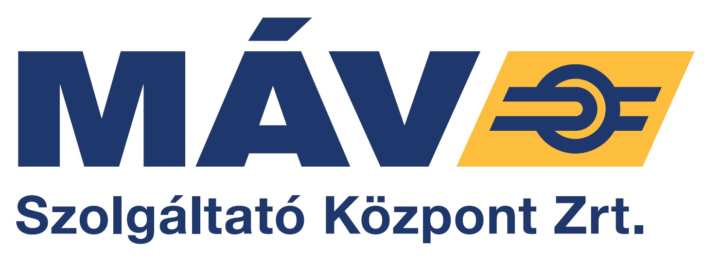

MŰSZAKI DOKUMENTÁCIÓ

Könyvtári program a MÁV Szolgáltató Központ Zrt. részére

2019.

Bevezetés

A MÁV Szolgáltató Központ Zrt.-n belül működik a MÁV csoport oktatási feladatait végző szervezeti egység, a Baross Gábor Oktatási Központ (BGOK). Az Oktatási Központ viszonylag jelentős könyvtári állománnyal rendelkezik, ezentúl a tanfolyamok résztvevői részére biztosítja az utasításokkal, jegyzetekkel, segédanyagokkal való ellátást is. A könyvtár a könyvek mellett multimédiás tartalmak (video, CD) tárolását, kezelését is végzi.
A BGOK azt tervezi, hogy 2019-től egy új nyilvántartó rendszerrel oldja meg ezen könyvtári és jegyzettári funkciókat.
E műszaki dokumentáció tartalmazza a MÁV Szolgáltató Központ Zrt. Baross Gábor Oktatási Központ elvárásait a könyvtári nyilvántartó programmal kapcsolatban.
1. Az Ajánlattevő fő feladatai

Könyvtári nyilvántartó program szállítása a Baross Gábor Oktatási Központ könyvtára és jegyzettára számára.

2. A beszerzendő programmal kapcsolatos elvárások

A programnak alkalmasnak kell lenni a következő állomány nyilvántartására, kezelésére:
- Könyvtár (minimális nyilvántartási igény):
  - 35.000 kötet
  - 1000 db videófilm
  - 1000 db CD
  - 5000 db folyóirat, szaklap
- Jegyzettár:
  - 200 db különféle utasítás, szabályzat és egyéb segédanyag egyenként 1- 3000 példányban
  - 800 db különféle jegyzet, oktatási segédlet egyenként 1-1500 példányban
A programnak 1 központi helyen és gépen 2 felhasználóval, további 6 helyszínen 1-1- db gépen 1-1 felhasználóval kell működnie. A számítógépeket a rendszerhez tartozó szervert, és az intranetes hálózatot az Ajánlatkérő biztosítja a MÁV csoporton belül a MÁV Szolgáltató Központ Zrt. Informatikai Üzletágának támogatásával. Az adatbázis elérés a hálózaton keresztül biztosított. Az ajánlatban meg kell adni, hogy a program milyen minimális sávszélességet igényel.
A programnak a következő funkciókat kell biztosítania:
Katalogizálás:
- A bibliográfiai és besorolási űrlapok tartalma és elrendezése a helyi igényekhez igazítva.
- A besorolási adatok kezelése.
- Állományellenőrzés, apasztás.
- Leltárkönyvek nyomtatása.
- Keresés dokumentumtípusonként.
- Automatikus szakjelzet (cutter) besorolás készítés.
- Tárgyszó lista vezetés, kezelés.
Kölcsönzés:
- Kölcsönzési, visszavételi, előjegyzési műveletek kezelése.
- Keresések olvasói, kölcsönzési, előjegyzési szempontok szerint.
- Értesítési rendszer (késések, előjegyzett dokumentumok beérkezése, kör-email rendezvényekről).
- Használattal, forgalommal kapcsolatos statisztikák, listák.

Gyarapítás, szerzeményezés
- Dokumentumok megrendelése.
- Az igényléstől a rendelésen át az érkeztetésig a dokumentum útjának nyomonkövetése.

Periodika, folyóiratok
- Periodikák füzeteinek érkeztetése, nyilvántartása.
- Hiányzó vagy késedelmes füzetekről kimutatás készítése.
Katalógus cédula nyomtatása
Papír alapú olvasójegy
Előregyártott vonalkód vásárlás lehetősége, beolvasása, dokumentum beazonosítása és kezelése ez alapján
„Tartós tankönyv” kezelés (mely megoldható a hagyományos kölcsönzési rendszerrel, ha a képes az alábbi funkciók kezelésére)
- Tartós tankönyvek bevételezése, nyilvántartása, lekérdezése.
- Tartós tankönyvek kiadása.
- Tartós tankönyvek visszavételezése.
- Adott formátumú EXCEL táblából való tömeges beíratás lehetősége.
- Telephelyek közötti tömeges átadás lehetősége.
- Telephelyek állományának nyomonkövetése.
- Selejtezési folyamat.
- A vissza nem hozandó anyagok csökkenésének figyelése.

- Az ajánlathoz kapcsolódóan az Ajánlattevőnek valamennyi modulra vonatkozó DEMO anyagot kell biztosítania.
- Az Ajánlattevőnek a programhoz legalább 2 éves terméktámogatást kell biztosítania, mely tartalmazza a használattal kapcsolatos alapvető tanácsadást. A terméktámogatás keretében a hibajavítási és egyéb jelzéseket vagy e-mailben vagy speciális webes bejelentő felületen kell fogadni, és egy munkanapon belül megkezdeni a hibamegoldást. A terméktámogatás ideje alatt az ajánlattevőnek a frissítéseket biztosítania kell.
- Az Ajánlattevőnek a végleges rendszer használatával kapcsolatosan oktatást kell biztosítania a 8-10 fő felhasználó számára Budapesten a Luther utca 3. sz. alatt vagy az Ajánlattevő által biztosított budapesti helyszínen.
- Az Ajánlattevőnek 2 évre szoftverkövetési, adatbázis követési valamint távfelügyeleti, távkarbantartási szolgáltatást kell nyújtani.

